**Содержание**

|  |  |
| --- | --- |
| Введение……………………………………………………………….... | 3 |
| 1 Структурная схема технологического процесса изготовления детали с указанием моделей станков……………………………………… | 4 |
| 2 Описание станков с указанием технических характеристик……… | 6 |
| 3 Общий вид станка с указанием основных узлов…………………… | 7 |
| 4 Кинематическая схема станка и расчет частот вращения………..... | 10 |
| 5 Построения сетки вращения………………………………………… | 14 |
| 6 Паспорт радиально-сверлильного станка 2К52……………………. | 15 |
| Заключение…………………………………………………………….... | 26 |
| Список литературы…………………………………………………… | 27 |

**Введение**

Технологическое оборудование, а в частности металлорежущие станки, являлись двигателем технического прогресса в ХХ веке. Данная тенденция получила продолжение и в ХХI веке. Перед станкостроением всегда будет стоять задача создания металлорежущих станков, отвечающих современным требованиям машиностроения. Следовательно, требуется создание станков высокой производительности, степенью точности и экономичности.

Инженер-технолог, имеющий знания в области технологического оборудования и технологии обработки различных материалов, может успешно решать задачи разработки прогрессивных технологических процессов изготовления деталей требуемого качества (микрогеометрия и точность поверхностей), а инженер-конструктор будет в состоянии проектировать непосредственно технологическое оборудование, обрабатывающий инструмент, применяемый на данном технологическом оборудовании , а также высокоточных деталей и изделия. Также инженер, пользуясь знаниями в вышеперечисленных областях, сможет с полной уверенностью внедрять новые технологические процессы совместно с технологами-разработчиками и конструкторами на более сложные виды продукции, выявлять недоработки в программировании внедрённых техпроцессов, давать предложения по их устранению, повышать технически уровень производства, обеспечить выполнение требований действующей системы качества.

В настоящее время наблюдается тенденция на повышение уровня автоматизации производственных процессов. В производство всё более интенсивно внедряется автоматизированное оборудование, работающее без непосредственного участия человека или значительно облегчающее труд рабочего. Это позволяет значительно сократить трудоемкость производственного процесса, снизить себестоимость выпускаемой продукции, увеличить производительность труда. Поэтому главная задача инженеров - разработка автоматизированного оборудования, расчет его основных узлов и агрегатов, выявление наиболее оптимальных технических решений и внедрение их в производство.

В данной работе будет рассмотрен радиально-сверлильный станок 2К52, конструкция этого станка, приведены технологические особенности конструкции и основные технические характеристики станка, рассчитаны частоты вращении шпинделя и подача, построены сетки частот вращения.

Целью данного курсового проекта является создание технологического процесса изготовления детали, кинематический анализ и расчёт радиально-сверлильного станка 2К52.

**1 Описание станка**

**1.1 Радиально-сверлильные станки, назначение и область применения.**

На радиально-сверлильных станках выполняют те же технологические операции, что и на вертикально-сверлильных, а именно:

* сверление отверстий в сплошном материале,
* рассверливание и зенкерование предварительно просверленных отверстий,
* зенкование торцовых поверхностей,
* развертывание отверстий,
* нарезание внутренней резьбы метчиками в основном в средних и крупных корпусных деталях.

С помощью специальных инструментов и приспособлений на радиально-сверлильных станках можно растачивать отверстия, вырезать отверстия большого диаметра в дисках из листового материала, притирать точные отверстия цилиндров, клапанов и т. д.

Как видно из перечня технологических операций, радиально-сверлильные станки являются универсальными. Основное назначение их — обработка отверстий в крупных деталях в условиях единичного и мелкосерийного производства.

Принципиальное отличие их от вертикально-сверлильных станков состоит в том, что при работе на них приходится перемещать обрабатываемую деталь относительно шпинделя, в радиально-сверлильных станках, наоборот, шпиндель перемещают относительно обрабатываемой детали. Это сделано не случайно, так как при обработке тяжелых деталей на их установку, выверку и закрепление требуется больше времени, чем на подвод сверла.

Шпиндель радиально-сверлильного станка легко можно перемещать как в радиальном направлении, так и по окружности различных радиусов. Это дает возможность сверлить отверстия в любой точке участка детали, ограниченного двумя концентрическими секторами окружностей: одна из них образована радиусом наибольшего, а другая — наименьшего вылета шпинделя при круговом вращении рукава относительно колонны станка.

Универсальность радиально-сверлильных станков позволяет широко применять их от ремонтного до машиностроительных цехов крупносерийного производства.

**1.2 Назначение оборудования. Технологические операции (схемы обработки), выполняемые на оборудовании заданного типа.**

Радиально-сверлильный переносной станок модели 2К52 предназначен для обработки отверстий в средних и крупных деталях в единичном, мелкосерийном и серийном производстве.

На станке можно выполнять: сверление, рассверливание, зенкерование, развертывание, нарезание резьбы и растачивание отверстий. Наиболее эффективно может быть использован при обработке отверстий, расположенных под углами в разных плоскостях крупногабаритных деталей, в инструментальных, ремонтных, экспериментальных, сборочных и производственных цехах.

Станок состоит из следующих основных узлов: основания, колонны, корпуса, рукава, каретки, сверлильной головки, механизма зажима колонны, системы подачи охлаждающей жидкости и электрооборудования.

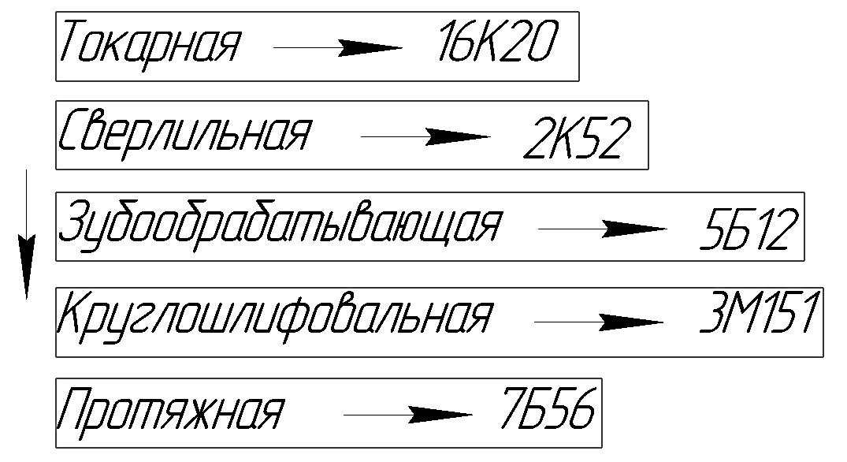

Рисунок 1 – Структурная схема технологического процесса изготовления детали

**2 Описание станков с указанием технических характеристик**

Технические характеристики станка модели 2К52 приведена в таблице 1

Таблица 1 – Технические характеристики станка модели 2К52

|  |  |
| --- | --- |
| Наименование параметра | 2К52-1 |
| Основные параметры станка |  |
| Класс точности станка | Н |
| Наибольший условный диаметр сверления в стали 45, мм | 25 |
| Диапазон нарезаемой резьбы в стали 45, мм | М16 |
| Расстояние от оси шпинделя до направляющей колонны (вылет шпинделя), мм | 300...800 |
| Наибольшее горизонтальное перемещение сверлильной головки по рукаву, мм | 410...900 |
| Наименьшее и наибольшее расстояние от торца шпинделя до плиты, мм | 125...1000 |
| Наибольшее вертикальное перемещение рукава по колонне (установочное), мм | 625 |
| Наибольшее осевое перемещение пиноли шпинделя (ход шпинделя), мм | 250 |
| Угол поворота рукава вокруг колонны, град | 360 |
| Рамер поверхности плиты (ширина длина), мм | 800 х 630 |
| Шпиндель |  |
| Обозначение конца шпинделя по ГОСТ 24644-81 |  |
| Частота прямого вращения шпинделя, об/мин | 63...1600 |
| Количество скоростей шпинделя прямого вращения | 8 |
| Пределы рабочих подач на один оборот шпинделя, мм/об | 0,125; 0,2; 0,315 |
| Число ступеней рабочих подач | 3 |
| Наибольший допустимый крутящий момент, Н-м | 90 |
| Наибольшее усилие подачи, кН | 5 |
| Зажим вращения колонны | Ручной/ эл.мех |
| Зажим рукава на колонне | Ручной |
| Зажим сверлильной головки на рукаве | Ручной |
| Электрооборудование. Привод |  |
| Количество электродвигателей на станке | 2/ 3 |
| Электродвигатель привода главного движения М2, кВт | 1,5 |
| Электродвигатель насоса охлаждающей жидкости М1, кВт | 0,125 |
| Габариты и масса станка |  |
| Габариты станка (длина ширина высота), мм | 1760 915 1970 |
| Масса станка, кг | 1250 |

**3 Общий вид станка с указанием основных узлов**

Ниже на рисунке представлена схема размещения органов управления радиально сверлильного станка.

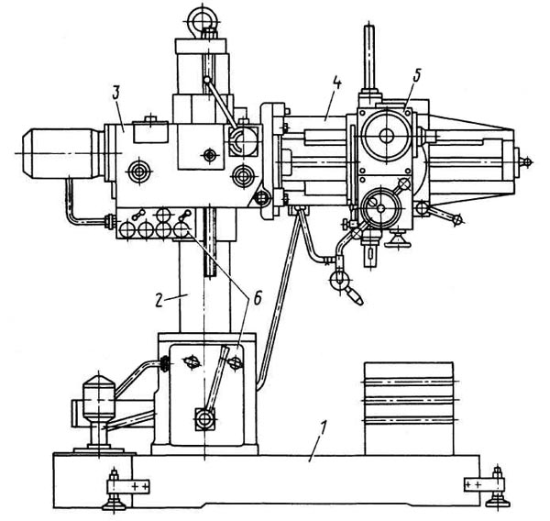

Рисунок 2 – Расположение составных частей радиально-сверлильного станка 2К52.

1 – основание; 2 – колонна; 3 – бочка; 4 – рукав; 5 – сверлильная головка; 6 – электрооборудование.

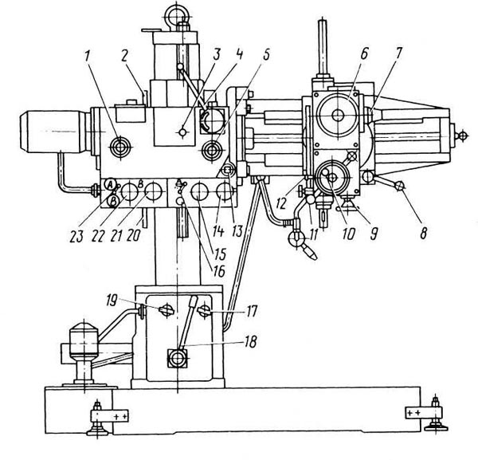

Рисунок 3 – Расположение органов управления радиально-сверлильным станком 2К52

1. Переключатели скоростей шпинделя;
2. Толкатель конечного выключателя „Вверх";
3. Квадратный хвостовик для рукоятки ручного опускания бочки;
4. Рукоятке включения вращения шпинделя, механического перемещения рукава по колонне и зажима-разжима бочки на колонне;
5. Переключатели скоростей шпинделя;
6. Маховик перемещения сверлильной головки по рукаву;
7. Рукоятка переключения механической подачи шпинделя;
8. Рукоятка зажим а-разжима каретки и колонны (тумблер 23 в положении „А");
9. Маховик тонкой подачи шпинделя вручную;
10. Кнопка фиксации лимба;
11. Рукоятки включения механической или ручной подачи шпинделя;
12. Кнопка включения упора лимба;
13. Вал поворота рукава;
14. Кнопка „Аварийный стоп";
15. Кнопка „Выключение схемы";
16. Тумблер включения местного освещения или переносной лампы;
17. Рукоятка вводного выключателя;
18. Рукоятка ручного зажима колонны;
19. Рукоятка управления системы охлаждения;
20. Толкатель конечного выключателя „Вниз";
21. Кнопка разжима колонны (тумблер 23 в положении "В");
22. Кнопка зажима колонны (тумблер 23 в положении „В");
23. Тумблер выбора органов управления зажимом, разжимом колонны;

Станок оснащен устройством обработки отверстий на заданную глубину и устройствами, предохраняющими от перегрузок по крутящему моменту и осевой силе. При обработке крупногабаритных деталей вне рабочей поверхности плиты станок выставляется с помощью винтовых опор. Обработку мелких деталей рекомендуется производить на коробчатом столе, установленном на плите стола.

Отличительной особенностью станка данного типоразмера является наличие поворотной колонны и монтаж каретки сверлильной головки на направляющих рукава па подшипниках качения, что значительно повышает удобство эксплуатации станка.

**4 Кинематическая схема станка и расчет частот вращения**

**4.1 Определение геометрического ряда частот вращения**

Для кинематической схемы, представленной на рисунке 3, произведем расчет частот вращения.

Таблица 2 – Расчёт частот вращения

|  |  |
| --- | --- |
| Кинематическое уравнение переменной части передаточного отношения коробки скоростей станка 2К52 | Полученная частота  вращения nшпi, об/мин |
| $$1440∙\frac{20}{42}∙\frac{42}{32}∙\frac{54}{32}$$ | 1576 |
| $$1440∙\frac{20}{42}∙\frac{33}{40}∙\frac{54}{32}$$ | 991 |
| $$1440∙\frac{20}{42}∙\frac{25}{48}∙\frac{54}{32}$$ | 625,5 |
| $$1440∙\frac{20}{42}∙\frac{18}{55}∙\frac{54}{32}$$ | 393 |
| $$1440∙\frac{20}{42}∙\frac{42}{32}∙\frac{18}{67}$$ | 251 |
| $$1440∙\frac{20}{42}∙\frac{33}{40}∙\frac{18}{67}$$ | 158 |
| $$1440∙\frac{20}{42}∙\frac{25}{48}∙\frac{18}{67}$$ | 99,5 |
| $$1440∙\frac{20}{42}∙\frac{18}{55}∙\frac{18}{67}$$ | 62,5 |

Определяем кинематический диапазон привода по формуле:

$$R_{n}=\frac{n_{max}}{n_{min}}=\frac{1576}{62,5}=25,216$$

где nmах −максимальная частота вращения, об/мин;

nmin −минимальная частота вращения, об/мин.

Рассчитаем коэффициент геометрической прогрессии по формуле:

$$φ=\sqrt[z-1]{\frac{n_{max}}{n_{min}}}=\sqrt[8-1]{\frac{1576}{62,5}}=1,587$$

где *z*−число ступеней скоростей вращения выходного вала(z=8).

Из стандартного ряда знаменателей геометрического ряда частот принимаем φ=1,58

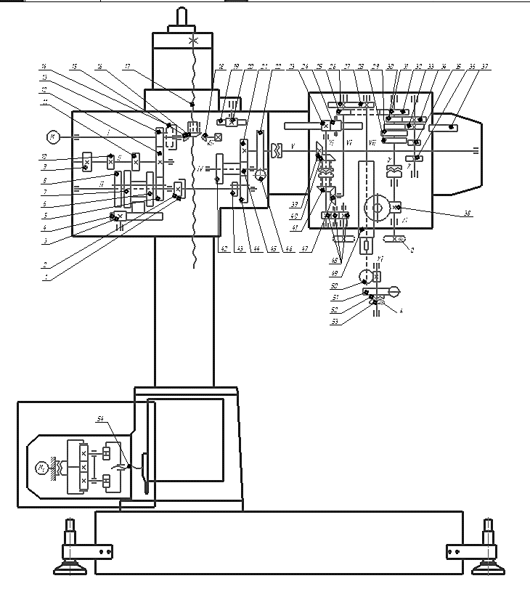

Рисунок 3 **-** Кинематическая схема станка 2К52

Определяем частоты вращения, исходя из значения коэффициента геометрической прогрессии φ=1,58:

$$n_{1}=n_{min}=62,5\frac{об}{мин},$$

$$n_{2}=n_{min}∙φ=98,8\frac{об}{мин}.$$

Дальнейший расчёт произведём аналогичным образом, полученные данные представлены в таблице 3.

Таблица 3 – Расчёт частот вращения шпинделя

|  |  |  |  |
| --- | --- | --- | --- |
| №  п/п | Частота вращения  ni, об/мин | φ | Расчётная частота вращения  ni, об/мин |
| 1 | 62,5 | 1,58 | 62,5 |
| 2 | 99,5 | 98,8 |
| 3 | 158 | 156 |
| 4 | 251 | 246,5 |
| 5 | 393 | 389,5 |
| 6 | 625,5 | 615,4 |
| 7 | 991 | 972,3 |
| 8 | 1576 |  | 1536,3 |

**4.2 Определение подач станка**

Таблица 4 – Расчёт подач

|  |  |
| --- | --- |
| Кинематическое уравнение переменной части передаточного отношения коробки скоростей станка 2К52 | Полученная подача sшп, мм/мин |
| $$1440∙\frac{20}{42}∙\frac{42}{32}∙\frac{54}{32}∙0,125$$ | 197 |
| $$1440∙\frac{20}{42}∙\frac{42}{32}∙\frac{54}{32}∙0,2$$ | 315,2 |
| $$1440∙\frac{20}{42}∙\frac{42}{32}∙\frac{54}{32}∙0,315$$ | 496,4 |
| $$1440∙\frac{20}{42}∙\frac{33}{40}∙\frac{54}{32}∙0,125$$ | 123,9 |
| $$1440∙\frac{20}{42}∙\frac{33}{40}∙\frac{54}{32}∙0,2$$ | 198,2 |
| $$1440∙\frac{20}{42}∙\frac{33}{40}∙\frac{54}{32}∙0,315$$ | 312,2 |
| $$1440∙\frac{20}{42}∙\frac{25}{48}∙\frac{54}{32}∙0,125$$ | 78,2 |
| $$1440∙\frac{20}{42}∙\frac{25}{48}∙\frac{54}{32}∙0,2$$ | 125,1 |
| $$1440∙\frac{20}{42}∙\frac{25}{48}∙\frac{54}{32}∙0,315$$ | 197 |
| $$1440∙\frac{20}{42}∙\frac{18}{55}∙\frac{54}{32}∙0,125$$ | 49,1 |
| $$1440∙\frac{20}{42}∙\frac{18}{55}∙\frac{54}{32}∙0,2$$ | 78,6 |
| $$1440∙\frac{20}{42}∙\frac{18}{55}∙\frac{54}{32}∙0,315$$ | 123,8 |
| $$1440∙\frac{20}{42}∙\frac{42}{32}∙\frac{18}{67}∙0,125$$ | 31,4 |
| $$1440∙\frac{20}{42}∙\frac{42}{32}∙\frac{18}{67}∙0,2$$ | 50,2 |
| $$1440∙\frac{20}{42}∙\frac{42}{32}∙\frac{18}{67}∙0,315$$ | 79,1 |
| $$1440∙\frac{20}{42}∙\frac{33}{40}∙\frac{18}{67}∙0,125$$ | 19,8 |
| $$1440∙\frac{20}{42}∙\frac{33}{40}∙\frac{18}{67}∙0,2$$ | 31,6 |
| $$1440∙\frac{20}{42}∙\frac{33}{40}∙\frac{18}{67}∙0,315$$ | 49,8 |
| $$1440∙\frac{20}{42}∙\frac{25}{48}∙\frac{18}{67}∙0,125$$ | 12,4 |
| $$1440∙\frac{20}{42}∙\frac{25}{48}∙\frac{18}{67}∙0,2$$ | 19,9 |
| $$1440∙\frac{20}{42}∙\frac{25}{48}∙\frac{18}{67}∙0,315$$ | 30,3 |
| $$1440∙\frac{20}{42}∙\frac{18}{55}∙\frac{18}{67}∙0,125$$ | 7,8 |
| $$1440∙\frac{20}{42}∙\frac{18}{55}∙\frac{18}{67}∙0,2$$ | 12,5 |
| $$1440∙\frac{20}{42}∙\frac{18}{55}∙\frac{18}{67}∙0,315$$ | 19,7 |

**5 Построение сетки частот вращения.**

График частот вращения строится для определения конкретных оптимальных значений передаточных отношений всех передач привода и частот вращения всех его валов.

Построение графика частот вращения произведем в такой последовательности (рисунок 4):

1 На произвольном (одинаковом) расстоянии друг от друга проводим вертикальные линии, число которых равно числу валов в приводе. Каждому валу, начиная от электродвигателя, присваивается номер римскими цифрами.

2 На равном расстоянии друг от друга проводим горизонтальные линии, количество которых равно числу частот вращения шпинделя.

3 Против каждой горизонтальной линии выписываем соответствующую частоту вращения шпинделя.

4 Частоту вращения вала электродвигателя (точка на I - м валу) соединяем ломаной линией (с учетом изменения частоты вращения при переходе от одного вала к другому) с частотами вращения шпинделя, полученными при расчете.

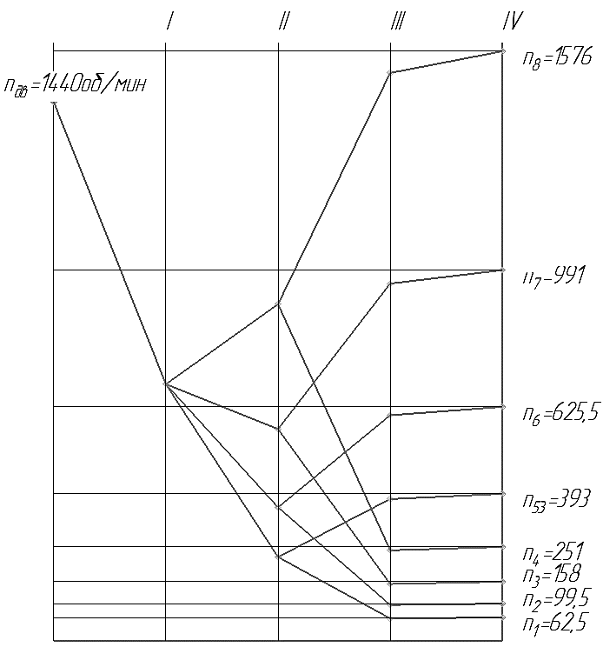

Рисунок 4–Сетка частот вращения шпинделя

**6 Паспорт радиально-сверлильного станка 2К52**

**6.1 Устройство и работа станка и его составных частей**

**6.1.1 Перечень графических символов на табличках станка**

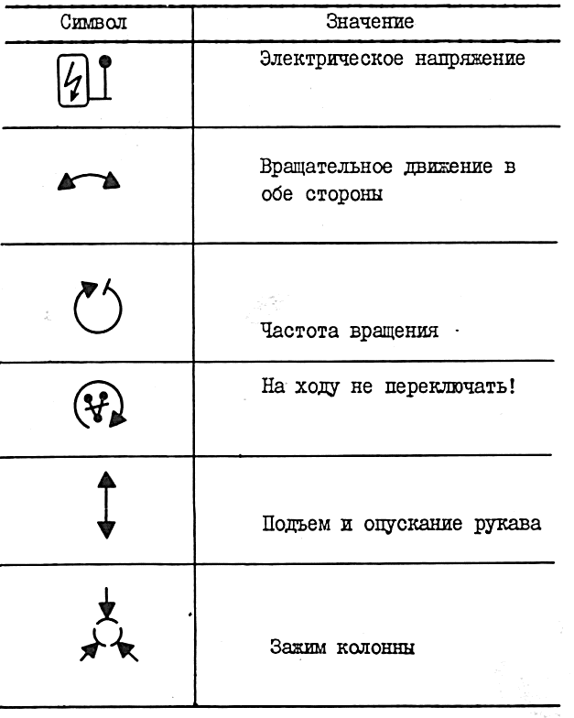

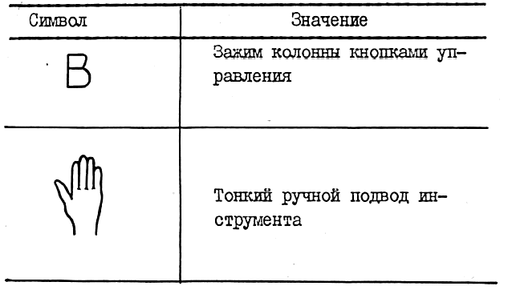

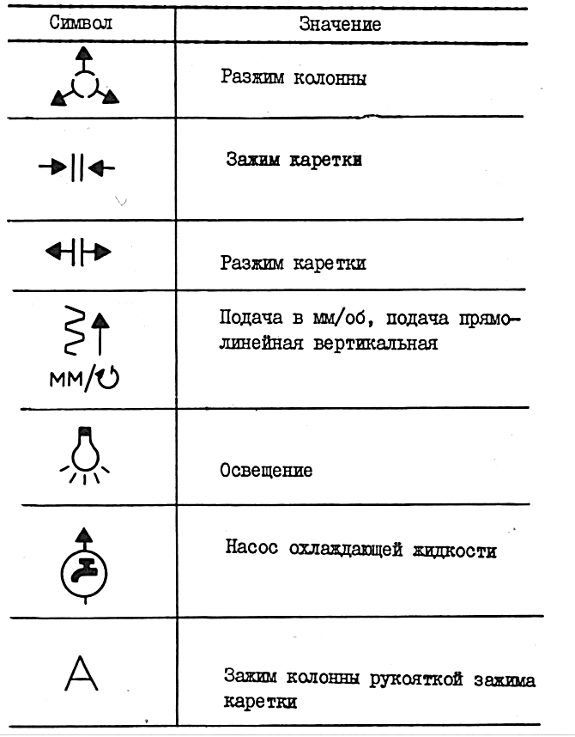

Рисунок 5 – Графические символы на табличках станка

**6.1.2 Кинематическая схема**

Кинематическая схема станка (рисунок 3) содержит четыре кинематические цепи: вращение шпинделя, подач, вертикального перемещения рукава и зажима колонны.

**6.1.2.1 Цепь вращения шпинделя**

Вращение шпинделя от электродвигателя М передаётся через коробку скоростей, приводной вал У, конические зубчатые колёса 39-40, 41-47 на цилиндрическую передачу 26-27. Передвижные блоки 8-7-6-5 и 43-44 коробки скоростей обеспечивают восемь ступеней частоты вращения шпинделя в диапазоне от 63 до 1600 мин-1.

**6.1.2.2 Цепь подач**

Вращение от шпинделя через цилиндрическую передачу 25-32, коробку подач, червячную передачу 38, 51, зубчатые колёса 50 передаётся на рейку 49 пиноли шпинделя.

Тройным блоком 28-29-30 обеспечивается получение трёх механических подач 0,125; 0,2; 0,315 мм/об.

Включение механической подачи осуществляется рукоятками штурвального устройства в направлении «На себя». Тонкая ручная подача осуществляется маховиком при включении рукоятки в положение «Тонкий ручной подвод инструмента»

Ручной подвод инструмента, а при необходимости и ручная подача, производятся рукоятками штурвального устройства (XII вал), при включенной муфте А (движение рукоятки «От себя»).

**6.1.2.3 Цепь вертикального перемещения рукава**

Вертикальное перемещение рукава осуществляется посредством конической пары 15-16, которая передаёт вращение гайки винта подъём 17 от электродвигателя М.

Изменение направления перемещения рукава производится реверсом электродвигателя, а точная установка по высоте (опускание) осуществляется рукояткой поворота рукава, установленной на хвостовике подпружинного зубчатого колеса 18.

**6.1.2.4 Цепь зажима колонны**

Для привода зажима колонны применяется электромеханическая головка.

Вращательное движение, получаемое от электродвигателя М, посредством планетарного редуктора и гайки преобразуется в поступательное движение винта, который, воздействуя на гильзу, осуществляет зажим-разжим колонны.

**6.1.3 Основание станка**

Основание выполнено в виде жесткой отливки. Для повышения устойчивости станка, а также для выставки зеркала плиты в горизонтальной плоскости служат приставные опоры.

На основании монтируется цоколь, в котором устанавливается колонна, вращающаяся на двух подшипниках. Колонна несёт на себе бочку с рукавом и сверлильной головкой.

**6.1.4 Бочка**

Бочка служит корпусом для сборочных единиц: коробки скоростей, механизма переключения, механизма подъёма, механизма зажима и электрооборудования.

**6.1.4.1 Коробка скоростей**

Вращение от электродвигателя 1 (рисунок 6) через муфту 2 передается на вал I и зубчатыми колесами 5 и 6 на вал II. Далее зубчатыми колесами 3, 4, 5, 20 с помощью четырехвенцового блока (колеса 16, 17, 18, 19) и двухвенцового (колеса 12 и 13, вал III) вращение передается на зубчатое колесо 10 рукава (через зубчатое колесо II вала IУ).

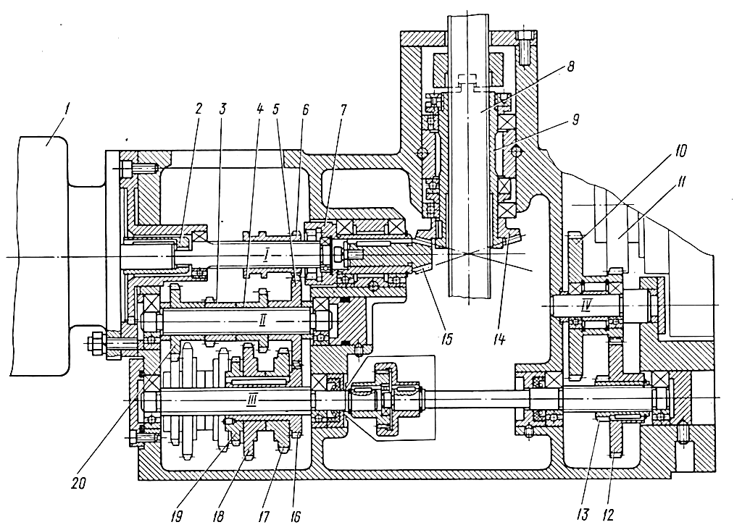

Рисунок 6 – Коробка скоростей

**6.1.4.2 Механизм переключения скоростей**

Механизм (рисунок 7) предназначен для перемещения двух и четырехвенцового блоков коробки скоростей. Установка частот вращения шпинделя производится двумя рукоятками, расположенными на панельной стенке, посредством вилок 1 и 2.

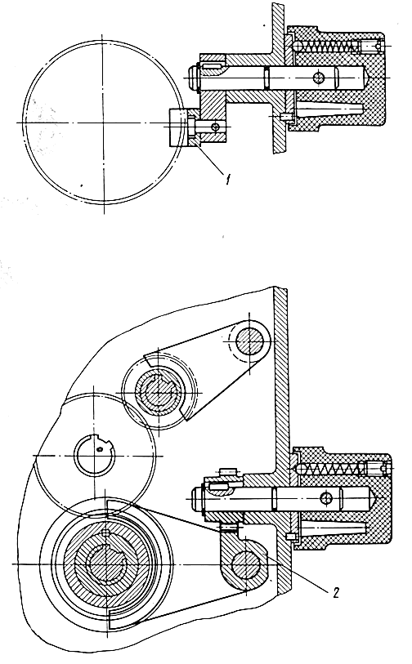

Рисунок 7 – Механизм переключения скоростей

**6.1.4.3 Механизм подъема**

Механизм подъема (см. рисунок 6) предназначен для механического подъема и опускания бочки с рукавом. Привод осуществляется от электродвигателя 1 через включенное зубчатое колесо 6 с муфтой 7 на коническую пару 14, 15. Коническое зубчатое колесо 14 связано с гайкой 9, которая вращаясь по неподвижному винту 8, осуществляет вертикальное перемещение бочки вверх-вниз.

Для ручного опускания бочки предусмотрено подпружиненное коническое колесо, хвостовик которого выведен на переднюю стенку бочки. Коническим колесом пользуются в случае горизонтального расположения шпинделя для облегчения выставки на заданную координату и производят механический подъем бочки выше заданной координаты с последующим опусканием вручную.

В механизме подъема на случай износа гайки 9 предусмотрена предохранительная гайка.

**6.1.4.4 Механизм зажима**

Механизм предназначен для зажима бочки на колонне. Зажим-разжим бочки производится рукояткой, расположенной на передней панели бочки. Рукоятка воздействует на кольцевую рейку 4 (рис.8), которая поворачивает вал-шестерню 3, имеющую эксцентриситет, под действием которого и происходит затягивание клеммы бочки.

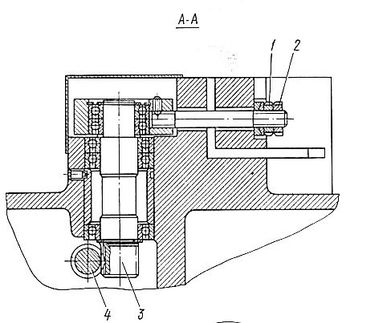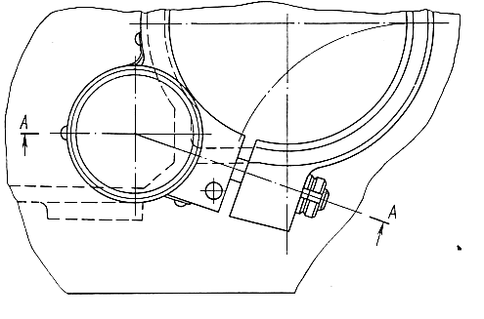

Рисунок 8 – Механизм зажима бочки

**6.1.5 Рукав**

Рукав (рис.9) крепится к корпусу бочки и центрируется на ней деталью, представляющей со­бой одновременно червячное колесо поворота рукава.

Рукав поворачивается вручную рукояткой.

На валу 4 монтируется предохранительное устройство от перегрузок по крутящему моменту, настроенное на заводе-изготовителе на крутящий момент 90 Н*м. При перегрузке устройство срабатывает, на что указывает:

* щелчок;
* прекращение вращения шпинделя под нагруз­кой (без приложения нагрузки шпиндель вращается);
* лицевание толкателя 7 с полумуфтой 3 (при снятом кожухе).
* 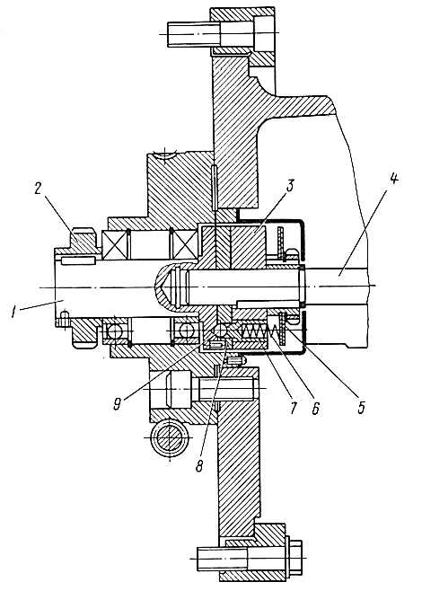
* Рисунок 9 – Рукав

**6.1.6. Каретка**

Каретка (рис. 10) предназначена для крепления и перемещения сверлильной головки по рукаву. Крепление головки на каретке осуществляется тремя болтами, вставленными в кольцевой Т-образный паз. Сверлильная головка поворачивается вручную при отжатых болтах.

Каретка перемещается по рукаву на двух подшипниках 1 и 2. Зажим каретки на рукаве осуществляется эксцентриком 3, который воздействует на тягу 6 и прижим 7.

При зажиме каретки на рукаве рукоятка 5 вклю­чает микропереключатель 4, который замыкает цепь электромеханического зажима колонны.

**6.1.7. Сверлильная головка**

Сверлильная головка состоит из привода шпин­деля, коробки подач, механизма подачи, штурвально­го устройства и механизма переключения подач.

**6.1.7.1. Привод, шпинделя**

Привод (рис.11) представляет собой механизм, передающий вращение с цриводного вала на шпиндель и коробку подач через конические колеса 6, 11 и ци­линдрические 3 и 4.

Механизм состоит из двух валов: горизонтального 12 и вертикального 5. Горизонтальный полый вал установлен на двух опорах и с левого торца снабжен зубьями, обеспечивающими зацепление с коническим зубчатым колесом, установленным в каретке. Переме­щение сверлильной головки производится при вращении маховика посредством зубчатых колес 8, 9, 10, вала- шестерни 7, колеса 1 и рейки 2.

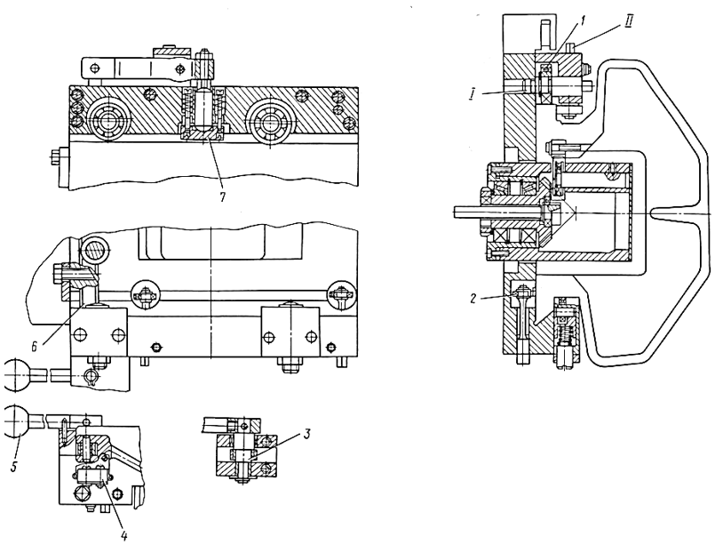

Рисунок 10 - Каретка

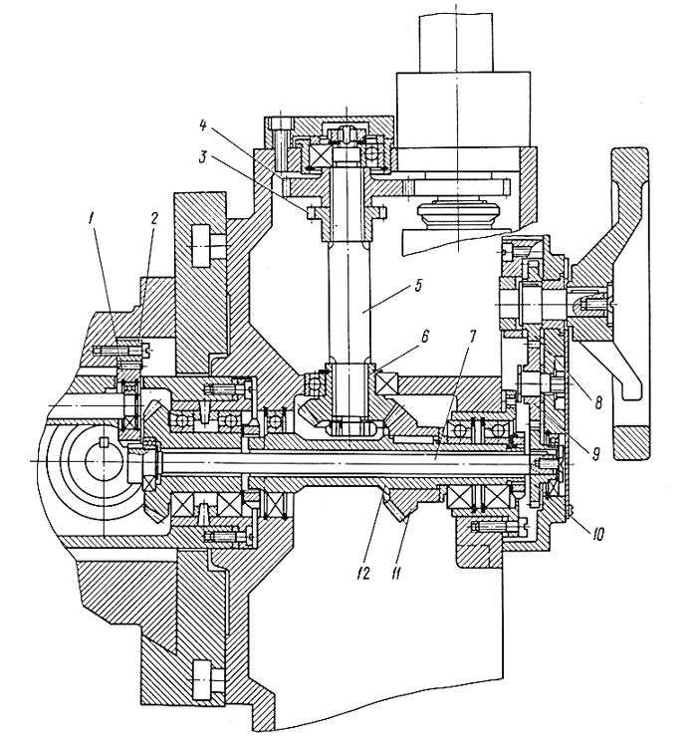

Рисунок 11 – Привод шпинделя

**6.1.7.2 Шпиндель станка**

Шпиндель (рис.12) предназначен для передачи вращения инструменту, установленному в его конусе. Шпиндель монтируется на двух радиальных подшипниках 4 высокого класса точности. Осевая нагрузка на шпиндель воспринимается соответственно направлению од­ним из двух упорных подшипников 3.

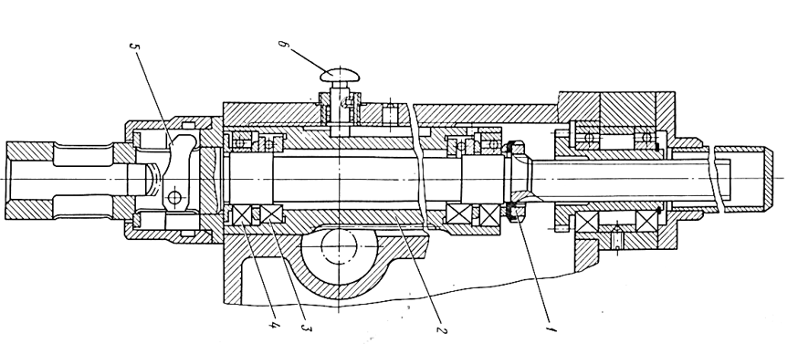

Рисунок 12 –Шпиндель

**6.1.7.3. Механизм подачи**

Коробка подач обеспечивает три механические подачи - 0,215 мм; 0,2 мм и 0,315 мм.

Механизм подачи состоит из червяка 6 (рис.13), получающего либо механическое вращение от вала 3, либо ручное от маховика 7 тонкой ручной подачи. Червяк входит в зацепление с червячным колесом вала штурвального устройства.

При необходимости тонкой ручной подачи рукоятку подач устанавливают ниже подачи 0,2 мм/об, что соответствует нейтрально^ положению (символ «Тон­кий ручной подвод инструмента».

На станке имеется предохранительное устройство от перегрузок по осевой силе. При перегрузках подпружиненная полумуфта 2 проскальзывает по ку­лачкам неподвижной полумуфты I.

Осевой люфт регулируется гайкой I. Штырь 6 является жестким упором, ограничивающим ход шпинделя в его крайних положениях.

Зубчатая рейка гильзы 2 шпинделя находится в постоянном зацеплении с реечным зубчатым колесом вала штурвального устройства.

Шпиндель снабжен безударным выбивным устройством для удаления инструмента из конического отверстия. Инструмент удаляется под действием кулачка 5 на его хвостовик в крайнем верхнем положении шпинделя при выдвинутом в крайнее левое положение штыре 6.

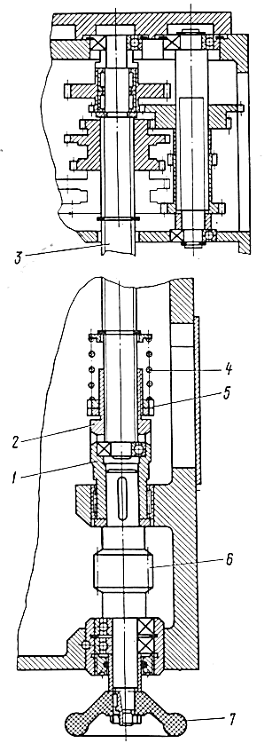

Рисунок 13 – Коробка подач и механизм подач

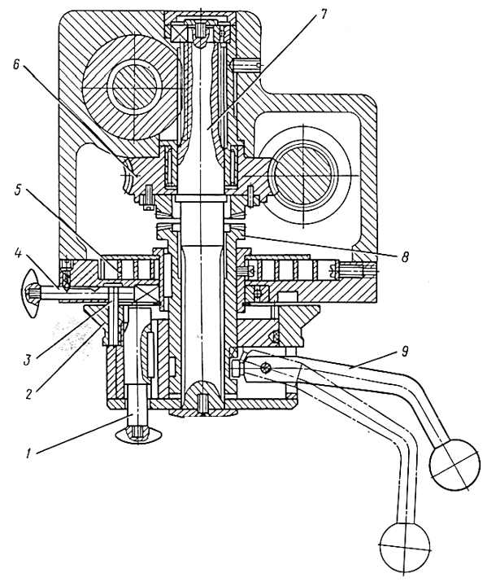

Рисунок 14 – Коробка подач и механизм подач

**6.1.8. Штурвальное устройство**

Устройство (рис.14) представляет собой вал-шестерню 7, вращающийся при включенной зуб­чатой муфте 8, несущей на себе червячное колесо 6 и реечное зубчатое колесо, входящее в зацепление с рейкой, нарезанной на гильзе шпинделя. Кроме того, на этом же валу находится спиральная пружина 5, уравновешивающая шпиндель.

Ручная подача шпинделя осуществляется вращением рукояток 9 при отключенной зубчатой муфте 8.

Для включения механической подачи рукоятки 9 подаются на себя. Этим вводится в зацепление зубчатая муфта, передающая крутящий момент с червячного колеса на реечное зубчатое колесо, сообщающее в свою очередь через рейку осевое перемещение гильзе со шпинделем.

Для отключения подачи необходимо рукоятки 9 подать от себя. Отключение подачи возможно также с помощью жесткого упора 4.

**6.2 Система смазки**

**6.2.1 Перечень точек мазки**

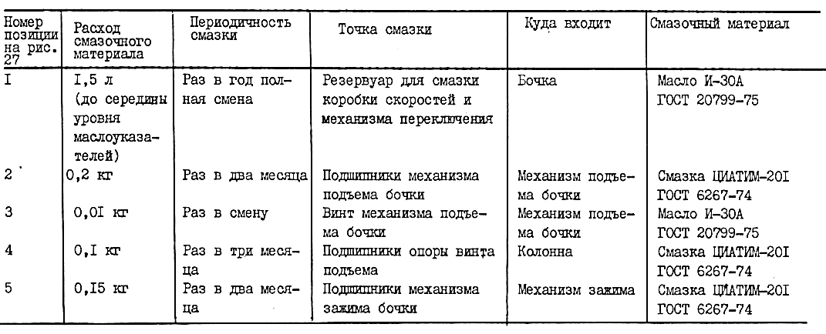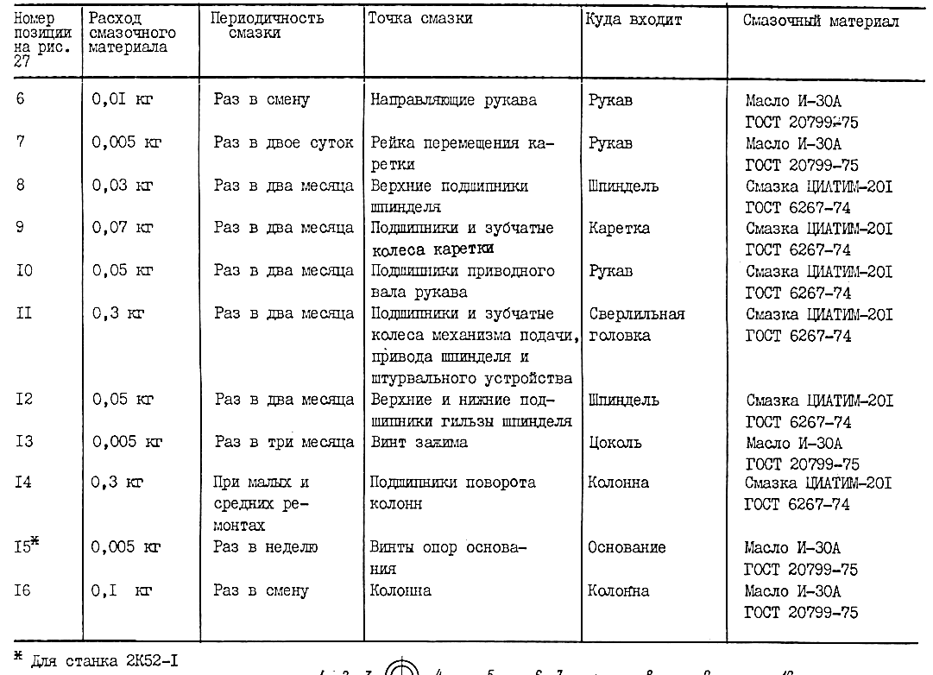

Рисунок 15 – Перечень точек смазки

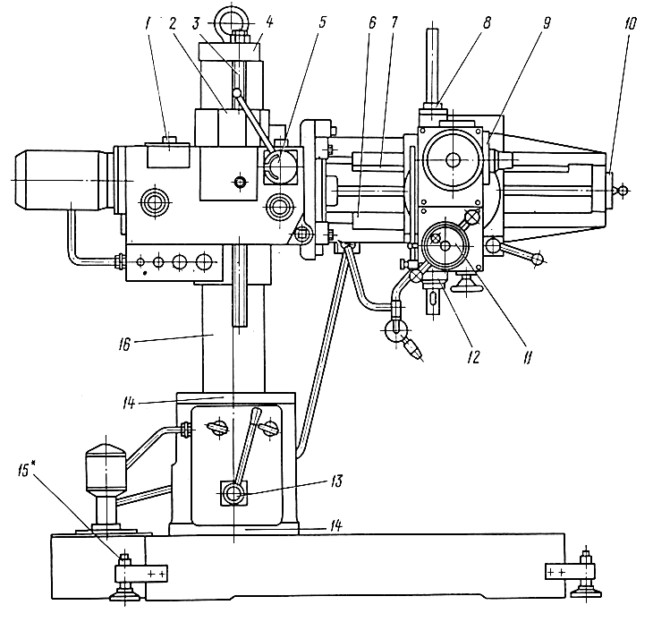

Рисунок 16 – Схема точек смазки

**Заключение**

Станки – это весьма развитые машины, включающие большое число механизмов и использующие механические, электрические, гидравлические и другие методы осуществления движений и управления циклом. Высокую производительность современные станки обеспечивают за счет быстроходности, мощности и широкой автоматизации.

В ходе выполнения курсового проекта было произведено ознакомление с технологическими возможностями станка, устройством и принципом его действия, его кинематической схемой. Также был произведен кинематический расчёт станка 2К52, расчет его фактических частот вращения, согласно которому построена сетка частот вращения шпинделя.

При выполнении курсового проекта были использованы знания о кинематике станков, построении структурных сеток, расчёте коэффициента геометрической прогрессии ряда частот вращения и расчёте частот вращения каждой ступени. Также использовались ГОСТы, нормативные документы и справочная литература.

**Список литературы**

1. Чернов Н.И. Металлорежущие станки. – М.: Машиностроение, 1988.

2. Металлорежущие станки: Учебник для машиностроительных вузов. Под ред. Пуша. – М.: Машиностроение, 1985. – 575 с.

3. Металлорежущие станки: Учебное пособие. Колев М.С. и др. – Москва; Машиностроение, 1980 – 500 с.

4. Паспорт на станок радиально-сверлильный 2К52.

5. Цырлин, М.И. Основные требования к оформлению пояснительных записок курсовых и дипломных проектов (работ): учеб. – метод. пособие/ М.И. Цырлин; М-во образования Республика Беларусь, Белорус. гос. ун-т трансп. – Гомель: БелГУТ, 2007. – 31с.